1. **Что такое DOM?**

Объектной Моделью Документа (DOM) – это API для HTML, XML документов. Оно состоит из структурированной группы узлов и объектов, которые имеют свойства и методы также оно соединяет веб-страницу с языками описания сценариев либо языками программирования.

1. **Какие есть способы получения элементов из DOM?**

* document. Это главная «точка входа» в DOM. Из него мы можем получить доступ к любому узлу.
* 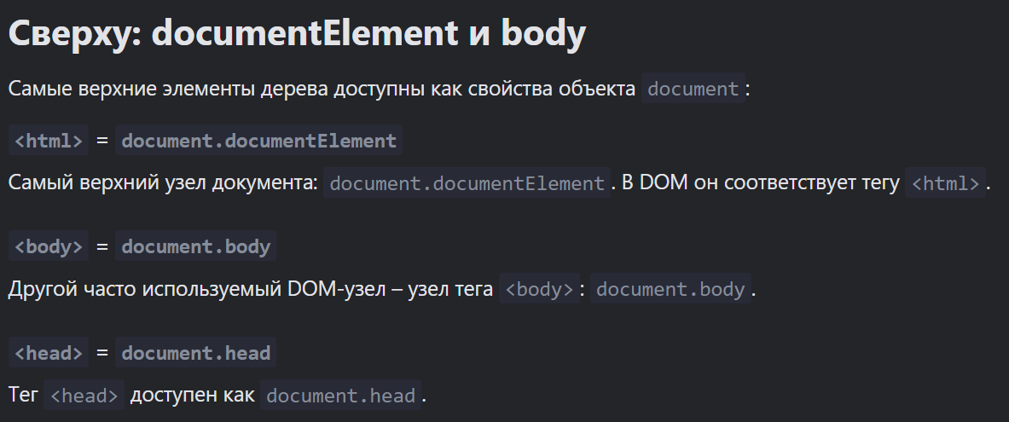

1. **Что такое событие?**

Событие – это сигнал от браузера о том, что что-то произошло. Все DOM-узлы подают такие сигналы (хотя события бывают и не только в DOM).

1. Как добавить обработчик события?
2. Примеры свойств в объекте event.
3. Примеры методов у элементов DOM.
4. Назовите фазы жизненного цикла события.
5. На какой фазе изначально срабатывают обработчики событий?
6. Всплывают ли события blur и focus?
7. Для чего нужен preventDefault()?
8. Какие атрибуты полей форм можно использовать для добавления ограничений?
9. Почему требуется проверять данные на стороне клиента?
10. Что позволяет задать метод setCustomValidity()?
11. В какой момент показывается сообщение заданное в setCustomValidity()?